**ЛЭПБУК**

**«ШИПЕЛОЧКА»**

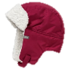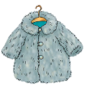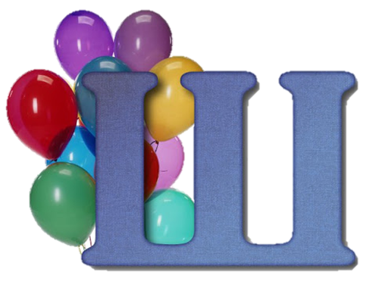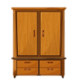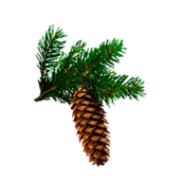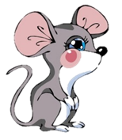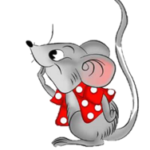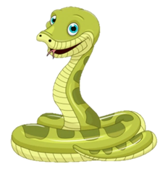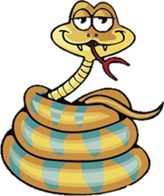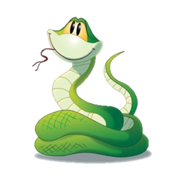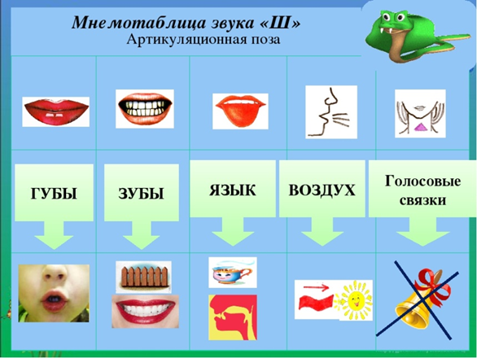

**Ш**

**Ш**

**Ш**

***Мышонок и мышь***

Мышонку шепчет мышь:

- Ты все шуршишь, не спишь!

Мышонок шепчет мыши:

- Шуршать я буду тише.

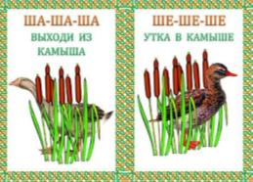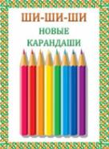

**Послушай и повтори**

**Артикуляционная гимнастика**

**Выбери картинки со звуком [Ш]**

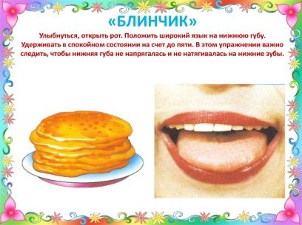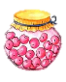Картинки по запросу "артикуляционная гимнастика вкусное варенье"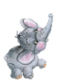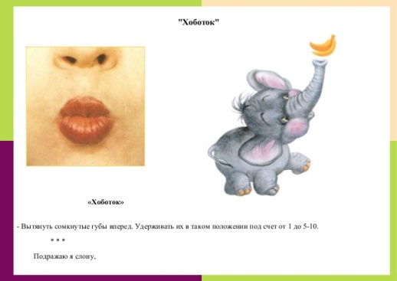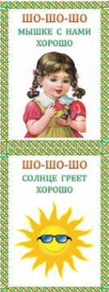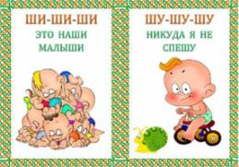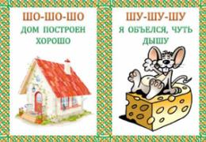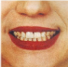Картинки по запросу "артикуляционная гимнастика блинчик"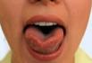

**Цель:** развитие фонематического слуха

**Оборудование:** предметные картинки

**Руководство:** детям предлагается выбрать картинки со звуком [Ш] из предложенных, при этом четко проговаривая слово и выделяя звук.





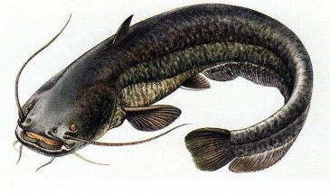

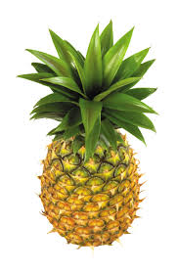

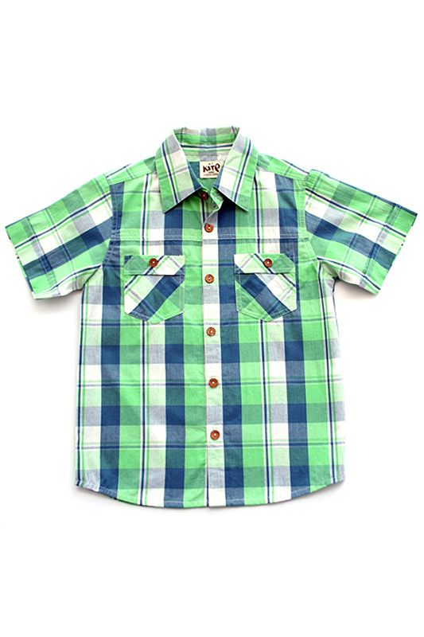

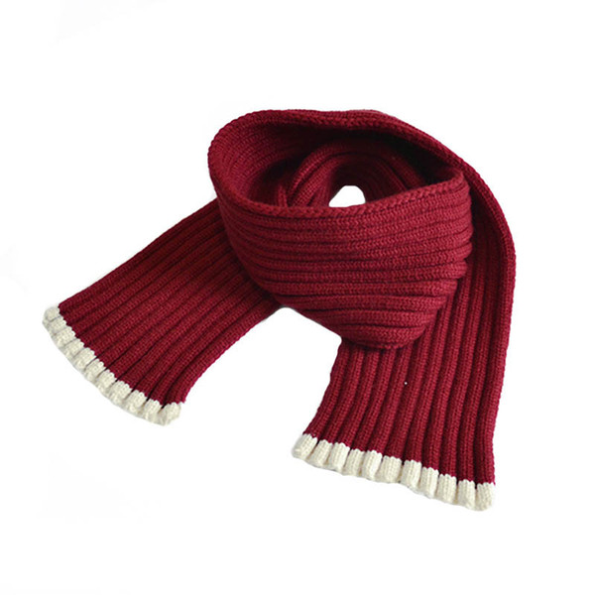

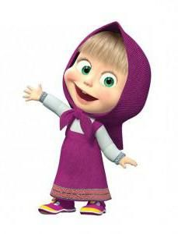



**«Чашечка»**

Будешь пить с друзьями чай

Ты из чашки новой. Эту чашку показать Ты сейчас пробуй!

**«Вкусное варенье»**

Каждый раз по воскресеньям Мы едим с тобой варенье. Верхнюю губу вареньем Мы намажем, а потом Язычком широким сразу Мы варенье облизнем.

**«Блинчик»**

Утром рано мы встаем, Вкусные блины печем. Ручейком по сковородке Тесто растекается… Посмотри, какой красивый Блинчик получается.

**«Хоботок»**

В гости к нам пришел слоненок, Удивительный ребенок. На слоненка посмотри, Губки хоботком тяни.

**«Улыбка»**

Наши губки улыбнулись,

Прямо к ушкам потянулись.

Ты попробуй «И-и-и» скажи,

Свой заборчик покажи

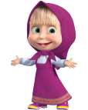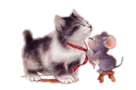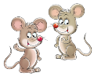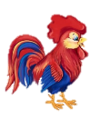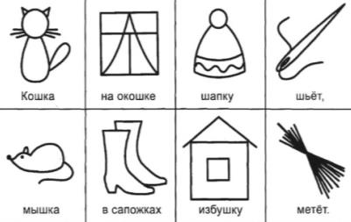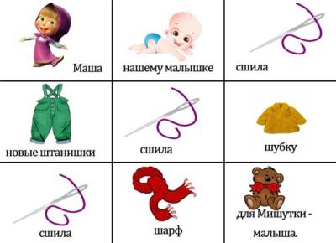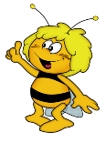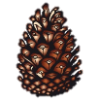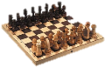Картинки по запросу "картинка для детей воздушный шар"Картинки по запросу "картинка для детей шайба"

**«Мышки»**

Пляшут мышки-шалунишки,

Кто на чашке, кто на крышке.

Тише, тише, тише, мышки,

Не мешайте спать братишке.

**«Петушок»**

Петушок – петушок,

Подари мне гребешок!

Ну, пожалуйста, прошу –

Я кудряшки расчешу!

**«Тимошка и Тотошка»**

У Маши котёнок Тимошка,

У Миши мышонок Тотошка.

Не могут Тотошка с Тимошкой

Не шуметь хотя бы немножко.

**«Наша Маша»**

Нашей Маше дали каши.

Маша кашу не доела,

Говорит, что надоела.

Маше каша надоела,

Маша кашу не доела.

Маша, кашу доедай,

Маме не надоедай.

**Скажи по мнемотаблице**

**Стихи для заучивания**

Звучит труба басисто.

Не трогайте солиста!

Пускай садится на цветок

И пьёт в антракте сладкий сок.

***(Шмель)***

Ношу на голове поля,

Но это вовсе не земля. ***(Шляпа)***

На сосне она висит,

Очень далеко глядит!

Ну а если упадёт,

То получит кто-то в лоб. ***(Шишка)***

На квадратиках доски,

Короли свели полки.

Нет для боя у полков,

Ни патронов, ни штыков. ***(Шахматы)***

Твой хвостик я в руке держал,

Ты полетел, я побежал. ***(Воздушный шарик)***

Гоняют клюшками по льду,

Её у нас всех на виду.

Она в ворота залетит,

И кто-то точно победит. ***(Шайба)***

**Отгадай загадку**